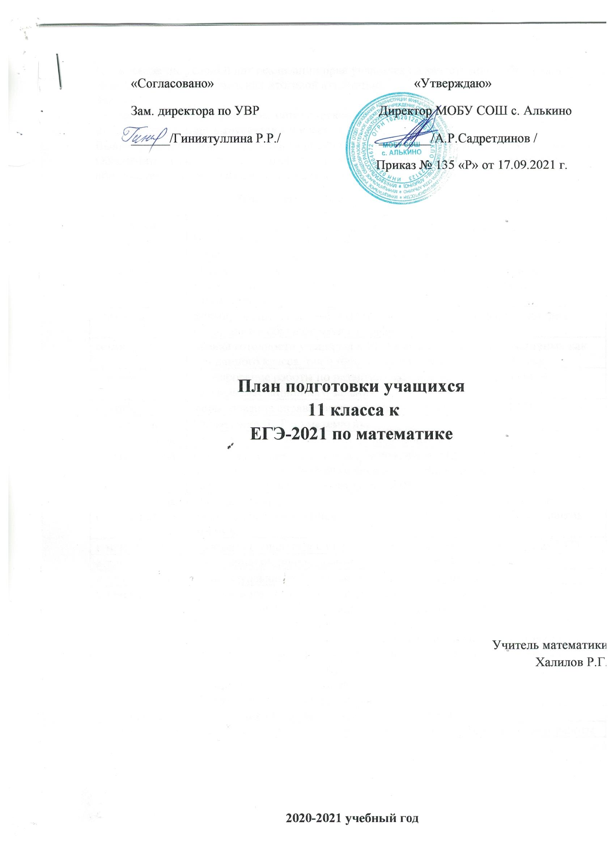

Цель: создание условий для реализации прав учащихся на качественное образование в ходе подготовки и проведения итоговой аттестации.
Задачи:
Осуществить информационное, методическое, психолого-педагогическое обеспечение итоговой аттестации выпускников 9 классов;
Выявить соответствие подготовки выпускников требованиям образовательных стандартов;
Обеспечить психологический комфорт и правовую защищенность всех участников образовательного процесса в ходе проведения итоговой аттестации.

Информационная деятельность

Сроки | Мероприятие
сентябрь | Изучение демоверсии ЕГЭ-2021 (цель – понять особенности заданий, которые будут предложены учащимся в этом году)
сентябрь | Знакомство учащихся с кодификатором элементов содержания экзаменационной работы, спецификацией экзаменационной работы по алгебре (проект)
сентябрь | формирование на основе подготовленного аналитического материала понимания у обучающихся специфики ЕГЭ
сентябрь | оценка готовности учащихся к ЕГЭ выявление проблем, типичных как для данного класса, так и индивидуально для каждого ученика;
сентябрь | планирование работы по развитию навыков выполнения первой части экзаменационного задания
сентябрь | формирование справочного материала для подготовки к ЕГЭ
ежемесячно | Проведение ДКР по математике
в течение года | ознакомление с литературой по подготовке к ЕГЭ
в течение года | психологическая подготовка обучающихся к ЕГЭ оказание помощи в выработке индивидуального способа деятельности в процессе выполнения экзаменационных заданий
в течение года (многократно) | а)ознакомление учащихся с правилами заполнения бланков ответов.  б)репетиция с учащимися заполнения бланков регистрации и бланков ответов.
в течение года | знакомство учащихся с информацией по регламенту проведения ЕГЭ
в течение года | проведение индивидуально-групповых занятий по математике
в течение года | индивидуальная работа с мотивированными учащимися
в течение года | Информирование родителей учеников 11 классов по вопросам:  1) положение о ЕГЭ, правила и процедура проведения ЕГЭ;  2) Документы ЕГЭ; пункт сдачи ЕГЭ;  3) своевременное информирование родителей о ходе подготовки к ЕГЭ  4) результаты тренировочных, диагностических и репетиционных работ; график проведения работ;  5) порядок подачи апелляции  6) результаты ЕГЭ по математике.
в течение года | оформление информационных стендов «Готовимся к ЕГЭ»
в течение года | Практикум по решению заданий первой части экзаменационной работы

Определение групп учащихся по уровню подготовки

Результаты входной диагностической работы (сентябрь-октябрь) позволить определить группы выпускников с различным уровнем подготовки и определением плана работы ориентированным на сформированные группы:
Группа | Перв. балл | Характеристика группы
I (базовый) | 9–11 | Выпускники, освоившие курс математики на базовом уровне, не имеющие достаточной подготовки для успешного продолжения образования по техническим специальностям
II(базовый) | 12–14 | Выпускники, успешно освоившиебазовый курс, фактически близкие к следующему уровню подготовки. Это участники экзамена, имеющие шансы на переход в следующую группу по уровню подготовки.
III (повышенный) | 15–20 | Выпускники, освоившие курс математики и имеющие достаточный уровень математической подготовки для продолжения образования по большинству специальностей, требующих повышенного и высокого уровней математической компетентности
IV (высокий) | от 21 | Выпускники, имеющие уровень подготовки, достаточный для продолжения обучения с самыми высокими требованиями к уровню математической компетентности

Организация повторения.

На этом этапе необходимо разработать план подготовки к ЕГЭ, который должен включать в себя список ключевых тем для повторения. Это позволит параллельно с изучением нового материала системно повторить пройденное ранее (используемый материал из открытого банка заданий ФИПИ).
При повторении решения задач нужно добиваться от учеников осмысления каждого шага решения, требовать от них ссылок на соответствующие правила, формулы, чтобы у учащихся формировались ассоциации.
Особое внимание в преподавании математики следует уделить регулярному выполнению упражнений, развивающих базовые математические компетенции школьников (умение читать и верно понимать условие задачи, решать практические задачи, выполнять арифметические действия, простейшие алгебраические преобразования, действия с основными функциями и т.д.). Включить примеры серии «найди ошибку в решении», «проверь полученный ответ подстановкой в уравнение (систему)» и т.д.
В зависимости от результатов, которые показывают учащиеся данного класса, план подготовки к ЕГЭ в течение учебного года может быть скорректирован.

Организация и проведение мониторингов.
Мониторинг по математике включает в себя не только диагностические работы в формате ЕГЭ но и регулярные срезы знаний. Основная цель подобных работ – оперативное получение информации о качестве усвоения определенных тем, анализ типичных ошибок и организация индивидуальной работы с учащимися по устранению пробелов в знаниях. Доводить до сведения родителей результаты таких работ и срезов, что, в свою очередь, благоприятно скажется на дальнейшем процессе обучения.
Диагностические работы на уровне образовательной организации (1 раз в месяц).
Диагностические работы на уровне муниципального районапо графику.
Диагностические работы системы StatGrad.
Тематические работы.
Зачеты по теоретическому материалу за курс основной школы.
Анализ проведенных работ в сравнении с результатами других диагностических работ.
Своевременно знакомить под роспись с результатами учащихся и их родителей.
Анализ типичных ошибок.

Использование ИКТ при подготовке к ЕГЭ
Психологическая подготовка
Обучение приему «Движение вверх-вниз»
Обучение жесткому самоконтролю времени
Обучение оценке трудности заданий и разумному выбору этих заданий
Обучение прикидке границ результатов и минимальной подстановке как способам проверки результатов

Список и сроки ключевых тем для повторения

Сроки | Отрабатываемые элементы содержания
14.10–19.10 | Вычисление элементов прямоугольного треугольника
21.10–26.10 | Вычисление площадей плоских фигур
26.10–31.10 | Вычисление площади поверхности многогранников
04.11–09.11 | Решение простейших иррациональных и показательных уравнений
11.11–16.11 | Решение задач на чтение графика функции
18.11–23.11 | Решение задач с применением анализа практической ситуации
25..11–30.11 | Тождественные преобразования выражений, содержащих степень с рациональным показателем и нахождение их значений
02.12–07.12 | Тождественные преобразования выражений, содержащих корень n-й степени, и нахождение их значений
09.12–14.12 | Тождественные преобразования логарифмических выражений
16.12–21.12 | Нахождение производной функции
13.01–18.01 | Решение простейших тригонометрических уравнений
20.01–25.01 | Решение логарифмических уравнений
27.01–01.02 | Вычисление производной
03.02–08.02 | Анализ практической ситуации, приводящий к решению уравнения или неравенства
10.02–15.02 | Исследование функции с помощью производной
17.02–22.02 | Решение задач на составление уравнений
03.03–08.03 | Преобразования логарифмических выражений
10.03–15.03 | Преобразования тригонометрических выражений
17.03–22.03 | Решение показательных уравнений
24.03–29.03 | Решение иррациональных уравнений
31.03–05.04 | Решение логарифмических уравнений
07.04–12.04 | Геометрический смысл производной
14.04–19.04 | Комплексное повторение
21.04–26.04 | Комплексное повторение
28.04–03.05 | Комплексное повторение
05.05–10.05 | Комплексное повторение
12.05–17.05 | Комплексное повторение

Создание банка тестовых заданий
Создание тестов по основным темам курса
Тренировочные тесты
Итоговые тесты
Тесты прошлых лет
Тесты пробных экзаменов
Открытый банк заданий ЕГЭ: http://www.fipi.ru

Устный счет. Устные упражнения.
Устный счет на каждом уроке строить только на основе упражнений ЕГЭ.
При разработке содержания и формы представления устных упражнений следует обеспечивать простоту технических преобразований и вычислений, необходимых для их выполнения. Это позволяет сосредоточить внимание учащихся на смысловой стороне их выполнения, т.е. на определении метода их решения. Кроме того такого рода задания позволяют моделировать различные нестандартные ситуации применения знаний и умений учащихся.

Обучать «технике сдачи теста»
Обучать строгому самоконтролю времени;
Учим определять трудность заданий;
Знакомим с приемом «прикидки» результата подстановкой;
Знакомим с приемом «спирального движения по тесту».
Приучаем ребят к методу «пристального взгляда» - внимательно посмотри: «Нет ли короткого пути решения? Так как ты ограничен во времени»
Работа с бланками
Приучать выпускников к внимательному чтению и неукоснительному выполнению инструкций, использующихся в материалах ЕГЭ к четкому, разборчивому письму. Заполнению бланка регистрации и бланка №2, дополнительного бланка.

План работы по подготовке к ЕГЭ - 2020 по математике 11 класс

Направление | Мероприятие | Сроки выполнения
Методическая деятельность | Изучение мониторинга результатов ЕГЭ 2019 года, выявление проблем, планирование работы | Август-сентябрь
Методическая деятельность | Изучение нормативной базы ЕГЭ, демонстрационных вариантов ЕГЭ по предмету | В течение года
Методическая деятельность | Выступление на МО по теме, посвященной подготовке ЕГЭ | По плану работы МО
Методическая деятельность | Посещение курсов, семинаров по вопросам подготовки к ЕГЭ | В течение года
Методическая деятельность | Изучение методической литературы по подготовке к ЕГЭ по математике, интернет ресурсов | В течение года
Методическая деятельность | Корректировка тематического планирования по предмету с учетом подготовки к ЕГЭ | Август
Методическая деятельность | Составление календарно-тематического планирования дополнительных занятий по подготовке к ЕГЭ по математике | Сентябрь
Методическая деятельность | Оформление папки «Подготовка к ЕГЭ по математике-2021» | В течение года
Информационная деятельность | Знакомство выпускников с особенностями государственной (итоговой) аттестации по математике в 2020 году | Сентябрь-октябрь
Информационная деятельность | Информирование выпускников о дополнительной литературе, адресах сайтов в Интернете, где размещены материалы по подготовке и проведению ЕГЭ | В течение года
Информационная деятельность | Знакомство родителей с особенностями подготовки к экзамену по математике, с дополнительной литературой, адресами сайтов в Интернете, где размещены материалы по подготовке к ЕГЭ | По графику родительских собраний
Информационная деятельность | Оформление и пополнение уголка «Готовимся к ЕГЭ по математике» в учебном кабинете | В течение года
Информационная деятельность | Разработка рекомендации для обучающихся по подготовке к ЕГЭ по математике | Октябрь-ноябрь
Информационная деятельность | Выступление на родительских собраниях с анализом результатов тренировочных и диагностических работ | По графику родительских собраний
Информационная деятельность | Индивидуальные беседы с родителями о ходе подготовки к ЕГЭ | В течение года
Учебная и консультационная деятельность | Проведение дополнительных занятий с обучающимися (по специальному плану) | В течение года
Учебная и консультационная деятельность | Проведение индивидуальных и групповых консультаций с обучающимися по результатам работ | В течение года
Учебная и консультационная деятельность | Проведение дополнительных занятий со слабоуспевающими | В течение года
Учебная и консультационная деятельность | Организация участия в диагностическом тестировании по математике | Март
Учебная и консультационная деятельность | Проведение репетиционного экзамена по математике в формате ЕГЭ | Май
Учебная и консультационная деятельность | Проведение школьных диагностических, тренировочных тестирований, сравнительный анализ результатов | Декабрь-май
Учебная и консультационная деятельность | Тренировка заполнения бланков ЕГЭ | Март-май
Аналитико-диагностическая деятельность | Проведение анализа успеваемости обучающихся по математике | В течение года
Аналитико-диагностическая деятельность | Заполнение индивидуальных диагностических карт обучающихся с анализом результатов, выявлением пробелов в знаниях | Декабрь-май
Аналитико-диагностическая деятельность | Анализ результатов диагностических, тренировочных и репетиционных работ с целью выявления проблем и корректировки подготовки к ЕГЭ | В течение года
Аналитико-диагностическая деятельность | Анализ результатов ЕГЭ по математике | Июнь

Особое внимание уделяется проработке и решению таких заданий, как 1-12 (как ни странно, наиболее подготовленные учащиеся часто ошибаются в простых заданиях по небрежности). Необходимо научить выполнять (может быть, с некоторыми недочётами) задания 13,15, 17. Основной объект внимания обучающихся — задание 18, требующее умения комбинировать геометрические и алгебраические идеи, видеть за уравнением фигуру, за рисунком решение уравнений и их систем; умения вообразить взаимное расположение двигающихся по плоскости линий и фигур.
Задание 19 требует высокой математической культуры, но не очень много специальных знаний. Все необходимые сведения о целых числах и делимости изучаются в 5-7 классах. Вопрос не в знаниях, а в том, как их применить. Здесь важно сочетание опыта, фантазии и подготовки.
Необходима постоянная работа с математической терминологией, работа с формулами.
Планируется постоянная работа с тренажёрам ЕГЭ по математике, составленных под эгидой ФИПИ, проведение зачётных занятий в форме тренировочных и диагностических работ по ЕГЭ по математике по линии Статград. Проведение постоянного мониторинга качества обученности и успешности выполнения заданий по тренировочным заданиям.

